# **Ülesanne 3: Öölamp** Karl-Erik Kald TARge18

# Aruanne

## Töökirjeldus

Simuleerida öölampi Tinkercad lehel ja praktiliselt Arduino baasil. Öölambi saab tööle lülitada, kui potentsiomeetri väärtus reguleerida suuremaks kui 0. Lisaks on öölamp varustatud valgustakistiga, mis reguleerib valgustugevust LED-lambil olenevalt keskkonna valgustugevusest.

## Kasutatud komponendid

* 1 LED lamp
* Arduino Uno mikrokontroller
* 1 resistor väärtusega 220 Ω
* 1 resistor väärtusega 10 k Ω
* 9 juhet

## Elektriskeem TinkerCad lehelt

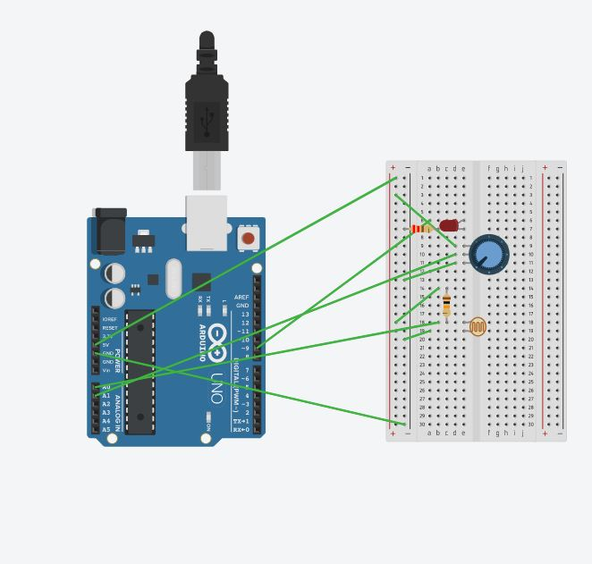

## Programmikood Arduino keeles

const int sensorPin = 0;

const int potPin = 1;

const int ledPin = 9;

const int button1Pin = 2;

int lightLevel, high = 0, low = 1023;

long time = 0; // the last time the output pin was toggled

long debounce = 200; // the debounce time, increase if the output flickers

int state = HIGH; // the current state of the output pin

int previous = LOW; // the previous reading from the input pin

bool lightState = false;

int potValue;

void setup()

{

pinMode(ledPin, OUTPUT);

pinMode(button1Pin, INPUT);

Serial.begin(9600); // //Serial monitori seadistamine (для отладки, чтобы увидеть показания датчиков)

}

void loop()

{

potValue = analogRead(potPin);

if (potValue > 0)

{

lightLevel = analogRead(sensorPin); //loeme mõõdetud analoogväärtuse

autoTune();

analogWrite(ledPin, lightLevel);

Serial.print(lightLevel); // prindime tulemused Serial Monitori (вывод данных с фоторезистора (0-1023))

Serial.println("");

}

else

{

analogWrite(ledPin, 0);

}

}

void manualTune()

{

lightLevel = map(lightLevel, 300, 800, 0, 255); // kaardistame selle analoogväljundi vahemikku (будет от 300 темно, до 800 (светло)).

lightLevel = constrain(lightLevel, 0, 255);

}

void autoTune()

{

if (lightLevel < low) // если уровень "lightLevel" меньше 1023, то присвоим

{

low = lightLevel; // теперь самым "низким" ~ 800

}

if (lightLevel > high)

{

high = lightLevel;

}

lightLevel = map(lightLevel, low+0, high-30, 0, 255);

lightLevel = constrain(lightLevel, 0, 255);

}

## Video

Video asub Youtube’is: <https://youtu.be/eOCFPobBrdc>

## Kasutusvaldkond

Öölampi kasutatakse öösel toa valgustamiseks, ilma inimest segamata.

Valgustakistit kasutatakse valgusallika valgustugevuse reguleerimiseks, näiteks LED-kuvarite heleduse automaatseks reguleerimiseks.

LED-id on kasutusel elektroonikaseadmetes, näiteks seadme valmidusoleku näitamiseks.

Samuti kasutatakse LED-lampe lagedes ruumide valgustamiseks.